Отчет по мероприятиям 24.02.- 01.03.2020г.

29 февраля 2020 года в СК с.п. Каркатеевы прошел спортивный праздник «Проводы русской зимы».
К участию в соревновании допускались все желающие, проживающие в с.п. Каркатеевы, в возрастных категориях: мальчики, девочки – 8-12 лет, Женщины – 18 лет и старше. Юноши, девушки – 13-17 лет, Мужчины – 18 лет и старше.
Общее количество участников: 36 человек.
Ответственный: Директор СК Кагальников Дмитрий Леонидович.

29 февраля 2020 года на лыжной трассе с.п. Сентябрьский прошли соревнования по лыжным гонкам «Сентябрьская лыжня». Победители соревнований награждены кубками, медалями и грамотами.
Общее количество участников: 40 человек.
Ответственный: Инструктор по спорту в СК с.п.Сентябрьский Киприянова Алла Алексеевна.
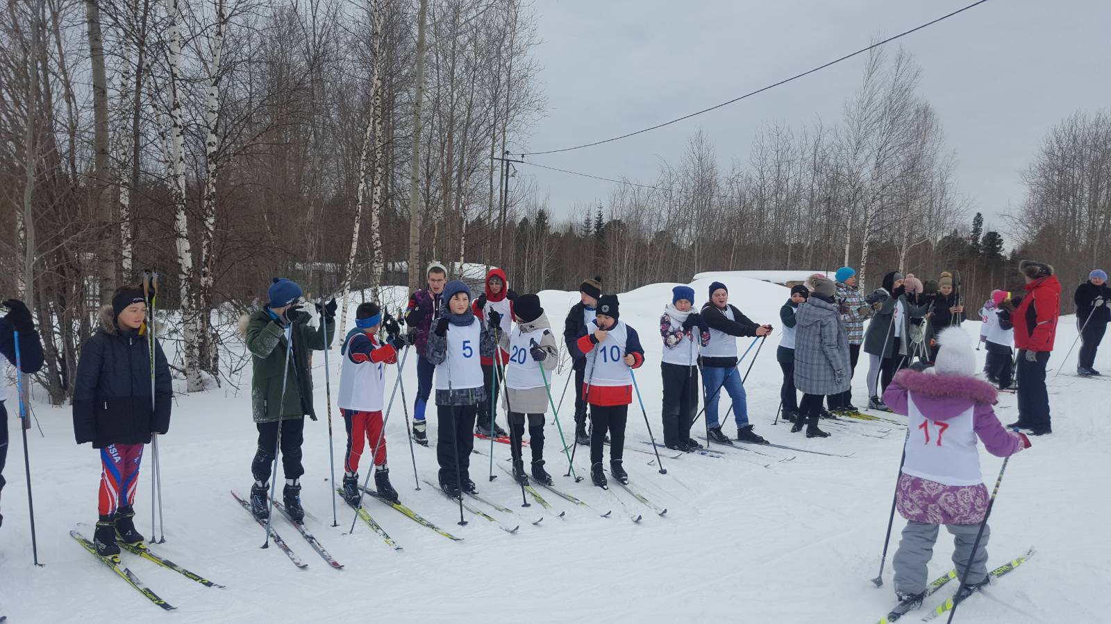
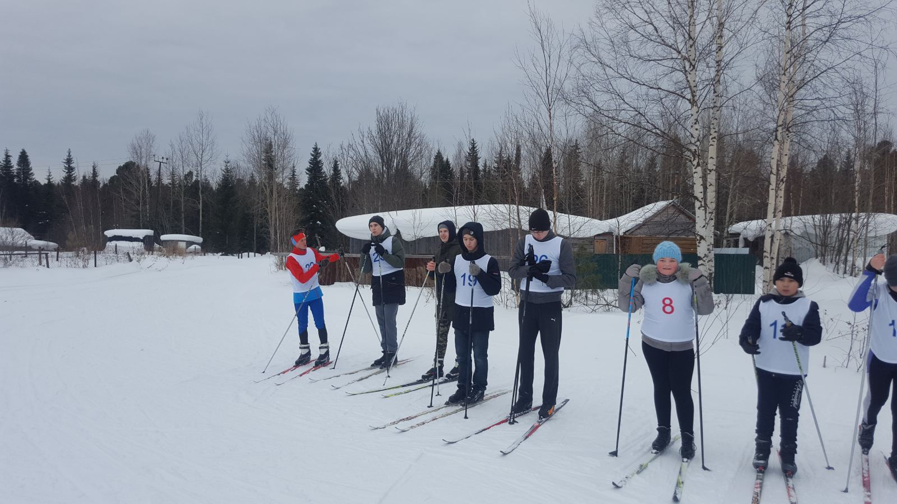

29 февраля 2020 годав НРБУ СШ «Нептун» в гп. Пойковский состоялось Открытое Первенство городского поселения Пойковский по силовому троеборью. В состязаниях приняли участие жители гп. Пойковский, сп. Каркаеевы, воспитанники секции по силовому троеборью НРБУ СШ «Нептун» в гп. Пойковский. Свои умения и навыки в силовом троеборье показали не только опытные спортсмены, но и новички, которые уже показали хорошие результаты и наняли призовые места.
В своих возрастных категориях победителями стали: Магеррасов Арслан, Валиахметов Ралиф, Арзаняев Артем, Сыровой Константин, Силин Данил, Ходосенко Ярослав, Азизов Нариман.
Победители и призеры были награждены денежными призами.
Общее количество участников: 33 человека.
Ответственный: Зам.директора СК Третьякова Гульназ Ильясовна.
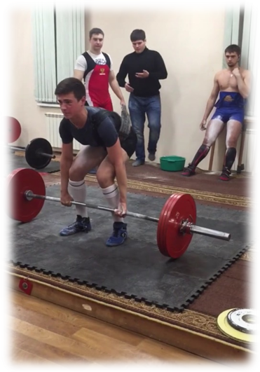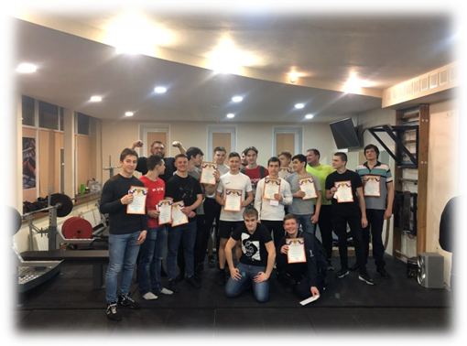
01 марта 2020 года в «Парке Победы» в рамках празднования «Широкой масленицы» на территории городского поселения Пойковский, прошли спортивные соревнования «Веселые старты», где жители г.п. Пойковский состязались в поднятии гири, перетягивании каната и амреслингу.
В соревнованиях приняли участие более 30 человек, в том числе из числа, лиц с ограниченными возможностями.
Победителем в поднятии гири стал Шпилевой Станислав , в амреслинге 1 место в возрастной категории 18-34 - занял Путилин Владислав, в возрастной категории 35-39 первым стал Шпилевой Станислав и в возрастной категории 50-65 победителем стал Зборошенко Владимир. И объединившись в команды жители г.п. Пойковский показали командный дух и сплочённость.
Помимо огромного удовольствия от спортивных состязаний, все участники были награждены денежными призами и грамотами.
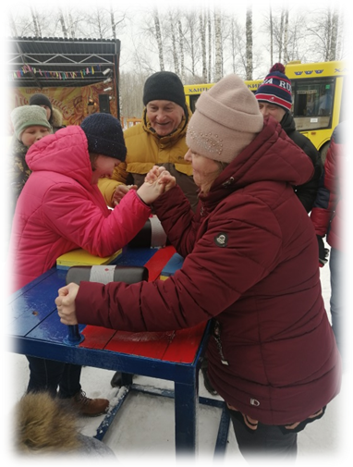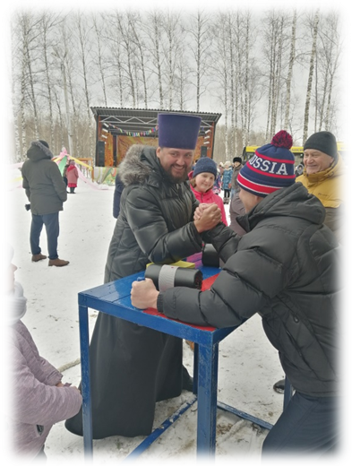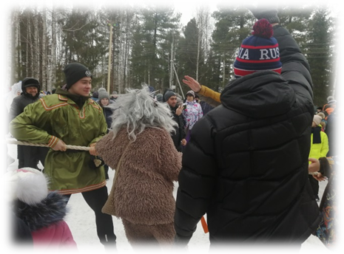
01 марта 2020 года в 11:00 часов прошли спортивные состязания ко дню народного поселкового ежегодного мероприятия «Сударыня – Масленица» среди населения с.п. Куть-Ях.
Общее количество участников : 30 участников.
Ответственный: Инструкторы по спорту – Белкина Мария Юрьевна, Глушко Анна Николаевна, Карпачев Александр Александрович.

